В Беларуси сняли мини-фильмы, которые показывают,
что в действительности происходит с отходами,
после того как их выбросили в контейнер для раздельного сбора
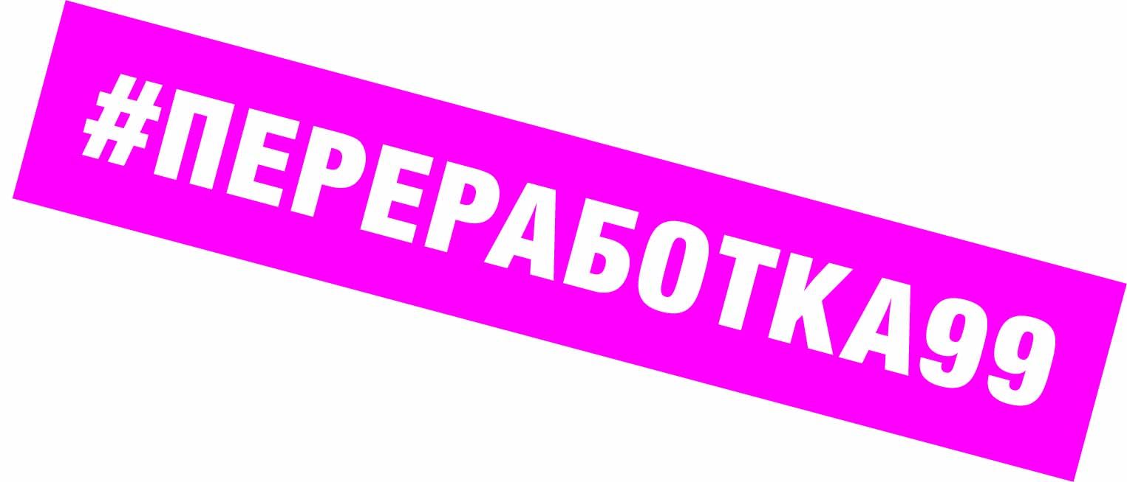
Многие белорусы не сортируют бытовые отходы даже при наличии специальных контейнеров. Почему? Сомнения в целесообразности своих действий и незнание, что на самом деле происходит с отсортированными отходами. Действительно ли отходы, которые мы собрали раздельно, будут переработаны? Есть ли в Беларуси ресайклинг?
Специально для движения «Цель 99» http://target99.by/ учреждением «Оператор вторичных материальных ресурсов» сняты мини-фильмы, которые показывают, что происходит с отходами бумаги, стекла, пластика после того как их выбросили в контейнеры для раздельного сбора. С помощью этого видео Оператор вторичных материальных ресурсов хочет показать всем, кто сомневается, что собирать раздельно отходы в Беларуси имеет смысл.
Смысл есть, потому что переработка в Беларуси есть!
Мини-фильмы можно посмотреть на канале youtube target99 Belarus или найти в интернете под хештегом #переработка99.
Что происходит с бумажными отходами после раздельного сбора:
https://www.youtube.com/watch?v=8bZismx5ExE
Что происходит с отходами стекла после раздельного сбора:
https://www.youtube.com/watch?v=7bDUv3ahc8M
Что происходит с отходами пластика после раздельного сбора:
https://www.youtube.com/watch?v=G_LB5ztwxm0

Съемка мини-фильмов велась в течение декабря 2015 года в Минске, Гомеле, Добруше, Гродно и Борисове – на предприятиях, где проводится досортировка раздельно собранных отходов, подготовка их к использованию, а также реальная переработка вторсырья. Для этого применялась техника съемки timelapse, аэросъемка.
Реализацией идеи видео «Переработка в Беларуси есть» для движения «Цель 99» занимался Леонид Хващинский, выступивший в качестве сценариста, режиссера и оператора.
«Переработка в Беларуси есть» это попытка донести до людей именно ту ситуацию, которая есть в Беларуси. Поэтому я согласился на съемку», − говорит Леонид.
До того как взяться за работу над этим видео, Леонид не обращал особо пристального внимания на тему отходов в Беларуси. Он не слышал о движении «Цель 99».
- Но я знал, что люди загрязняют отходами места, в которых живут, и тема переработки, наряду с темой безотходного производства, должна быть в приоритете сейчас. Ситуация, когда судьба отходов мало кого касается, осталась в прошлом. Если ты что-то выбросил, то не надо думать, что все в порядке, можно и дальше загрязнять природу. Надо искать пути к гармони с природой, даже живя в городах. По факту, в Беларуси, все что собранно раздельно, максимально перерабатывается и будет использовано опять. Я смог убедится в этом лично. И рад, что снял видео об этом.
Мы спросили Леонида, собирает ли он сейчас бытовые отходы раздельно.
- Примерно за месяц до начала съемок, в моем доме заварили мусоропровод, и я стал выносить мусор в контейнеры. У меня появилось несколько вопросов о целесообразности раздельного сбора в Беларуси и ответы не заставили себя долго ждать. Все было закономерно. Когда мне надо было узнать о переработке и понять, что всё, что я буду собирать раздельно, пойдет на пользу − я узнал об этом. Я собираю раздельно.

Для справки:
Движение «Цель 99» http://target99.by/ − это движение в поддержку раздельного сбора бытовых отходов, инициированное Оператором вторичных материальных ресурсов в 2015 году. Движение «Цель 99» объединяет жителей нашей страны вокруг общей идеи: «От каждого человека зависит ситуация с бытовыми отходами в стране. Хочешь, чтобы стало лучше вокруг – делай простую вещь – собирай раздельно бытовые отходы».

